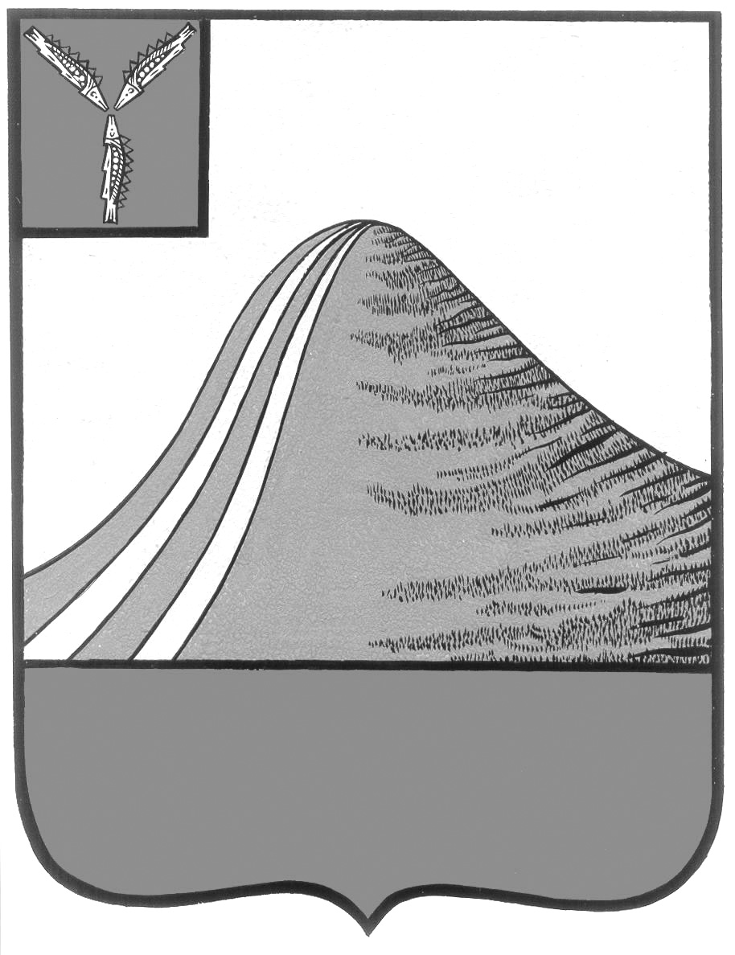
АДМИНИСТРАЦИЯ ЛЫСОГОРСКОГО МУНИЦИПАЛЬНОГО РАЙОНА
САРАТОВСКОЙ ОБЛАСТИ

П О С Т А Н О В Л Е Н И Е

от 16 ноября 2017 года № 551

р.п.Лысые Горы

Об утверждении муниципальной программы «Капитальный ремонт, ремонт и содержание автомобильных дорог общего пользования местного значения Лысогорского муниципального района на 2018-2020 годы»

В соответствии с Федеральным законом от 06.10.2003 г. № 131-ФЗ «Об общих принципах организации местного самоуправления в Российской Федерации», Уставом Лысогорского муниципального района администрация Лысогорского муниципального района ПОСТАНОВЛЯЕТ:
1.Утвердить муниципальную программу «Капитальный ремонт, ремонт и содержание автомобильных дорог общего пользования местного значения Лысогорского муниципального района на 2018-2020 годы», согласно приложению.
2.Настоящее постановление разместить на официальном сайте администрации Лысогорского муниципального района в сети Интернет.
3. Контроль за исполнением настоящего постановления возложить на первого заместителя главы администрации Лысогорского муниципального района Куторова Э.А.

Глава муниципального района С.А. Девличаров

Приложение № 1
к постановлению администрации
Лысогорского муниципального района
от____________ 2017 г №

Муниципальная программа «Капитальный ремонт, ремонт и содержание автомобильных дорог общего пользования местного значения Лысогорского муниципального района на 2018- 2020 годы»

П А С П О Р Т П Р О Г Р А М М Ы

Наименование программы | Муниципальная программа  «Капитальный ремонт, ремонт и содержание автомобильных дорог общего пользования местного значения Лысогорского муниципального района на 2018 -2020 годы»  (далее Программа)
Основание для разработки Программы | Постановление Правительства Саратовской области от 20.11.2013 № 641-П «О государственной программе Саратовской области «Развитие транспортной системы до 2020 года»
Заказчик Программы | Администрация Лысогорского муниципального района
Основные разработчики Программы | Администрация Лысогорского муниципального района
Цель и задачи Программы | Задачами Программы являются:  ремонт и содержание автомобильных дорог общего пользования местного значения, улучшение их технического состояния.
С роки реализации Программы | 2018 - 2020 годы
Исполнители основных мероприятий Программы | Организации, осуществляющие деятельность в сфере дорожного хозяйства, определяемые в соответствии с законодательством Российской Федерации на основании заключения муниципальных контрактов, заключаемых с администрацией Лысогорского МР
Объем и источники финансирования Программы | Общий объем финансирования мероприятий из средств бюджета Лысогорского муниципального района -  2018 год - 9 566 600,00 рублей, из них:  текущий ремонт – 8 131 610,00 рублей;  содержание дорог – 1 434 990,00 рублей;  2019 год - 9 567 000,00 рублей, из них:  текущий ремонт – 8 132 610,00 рублей;  содержание дорог – 1 434 990,00 рублей;  2020 год - 9 568 000,00 рублей, из них:  текущий ремонт – 8 133 610,00 рублей;  содержание дорог – 1 434 990,00 рублей;
Перечень программных мероприятий | 2018 год  Текущий и капитальный ремонт автомобильных дорог общего пользования:  - а/п к с.Федоровка от а/д «Лысые Горы- Яблочный»;  - а/д Лысые Горы – Яблочный на участке км 12+775 – км 23+140;  - а/д «Яблочный –Александровка»;  - автоподъезд к ХПП – 0,5 км;  -Содержание дорог:  - а/д с.Двоенка - с.Золотая Гора – 9,474 км;  - а/д с.Широкий Карамыш – п.Парижская Коммуна – 4,0 км;  - а/д «Широкий Карамыш – Барсучий»;  - а/п от а/д «Шереметьевка-Урицкое- Широкий Карамыш- Большие Копены» к д.Старая Красавка – 0,5 км;  - а/п от а/д «Шереметьевка-Урицкое- Широкий Карамыш- Большие Копены» к д.Николаевка – 0,4 км;  - а/д Нагорный - Старая Красавка – 1,0 км;  - а/д к ц/у с/х "15 лет Октября" от а/д "Широкий Карамыш - Большая Дмитриевка" (в пределах района) – 4 км;  2019 год  Текущий и капитальный ремонт автомобильных дорог общего пользования:  - а/п к с.Федоровка от а/д «Лысые Горы- Яблочный»;  - а/д Лысые Горы – Яблочный на участке км 12+775 – км 23+140;  - а/д «Яблочный –Александровка»;  - автоподъезд к ХПП – 0,5 км;  -Содержание дорог:  - а/д с.Двоенка - с.Золотая Гора – 9,474 км;  - а/д с.Широкий Карамыш – п.Парижская Коммуна – 4,0 км;  - а/д «Широкий Карамыш – Барсучий»;  - а/п от а/д «Шереметьевка-Урицкое- Широкий Карамыш- Большие Копены» к д.Старая Красавка – 0,5 км;  - а/п от а/д «Шереметьевка-Урицкое- Широкий Карамыш- Большие Копены» к д.Николаевка – 0,4 км;  - а/д Нагорный - Старая Красавка – 1,0 км;  - а/д к ц/у с/х "15 лет Октября" от а/д "Широкий Карамыш - Большая Дмитриевка" (в пределах района) – 4 км;  2020 год  Текущий и капитальный ремонт автомобильных дорог общего пользования:  - а/п к с.Федоровка от а/д «Лысые Горы- Яблочный»;  - а/д Лысые Горы – Яблочный на участке км 12+775 – км 23+140;  - а/д «Яблочный –Александровка»;  - автоподъезд к ХПП – 0,5 км;  -Содержание дорог:  - а/д с.Двоенка - с.Золотая Гора – 9,474 км;  - а/д с.Широкий Карамыш – п.Парижская Коммуна – 4,0 км;  - а/д «Широкий Карамыш – Барсучий»;  - а/п от а/д «Шереметьевка-Урицкое- Широкий Карамыш- Большие Копены» к д.Старая Красавка – 0,5 км;  - а/п от а/д «Шереметьевка-Урицкое- Широкий Карамыш- Большие Копены» к д.Николаевка – 0,4 км;  - а/д Нагорный - Старая Красавка – 1,0 км;  - а/д к ц/у с/х "15 лет Октября" от а/д "Широкий Карамыш - Большая Дмитриевка" (в пределах района) – 4 км;
Ожидаемые конечные результаты реализации Программы | Реализация настоящей Программы позволит улучшить состояние дорожной сети Лысогорского муниципального района

1.Содержание, проблемы и обоснование необходимости ее решения программно-целевым методом
Общая протяженность автомобильных дорог общего пользования местного значения Лысогорского муниципального района составляет: 303,1 км. Качество дорог – важнейший фактор инвестиционной привлекательности. Наличие современной дорожной инфраструктуры – необходимое условие социально – экономического развития района.

2. Цель и задачи Программы
Цель Программы – улучшение качества автомобильных дорог и снижение риска возникновения дорожно-транспортных происшествий, происходящих по техническим причинам, увеличение срока службы дорожных покрытий.
Основной задачей настоящей Программы является ремонт и содержание автомобильных дорог общего пользования местного значения, улучшение их технического состояния.

3. Ресурсное обеспечение Программы

Общий объем финансирования мероприятий:
2018 год - 9 566 600 рублей, из них:
- средства областного бюджета – 0,00 рублей;
- средства местного бюджета 9 566 600 рублей.
2019 год - 9 567 000 рублей, из них:
- средства областного бюджета – 0,00 рублей;
- средства местного бюджета 9 567 000 рублей.
2020 год - 9 568 000 рублей, из них:
- средства областного бюджета – 0,00 рублей;
- средства местного бюджета 9 568 000 рублей.

4.Организация управления реализацией Программы и контроль за ходом её выполнения
Контроль за ходом реализации мероприятий Программы осуществляется администрацией Лысогорского муниципального района. Муниципальный заказчик Программы осуществляет координацию деятельности исполнителей мероприятий Программы, обеспечивая их согласованные действия по реализации программных мероприятий, а также по целевому исполнению средств бюджета муниципального района. Исполнителями программных мероприятий являются организации, осуществляющие деятельность в сфере дорожного хозяйства на основании муниципальных контрактов в соответствии с законодательством РФ. Муниципальный заказчик Программы обеспечивает подготовку отчетных данных об исполнении программных мероприятий и в установленные сроки представляет отчет о выполнении настоящей Программы.
5.Оценки эффективности социально-экономических последствий реализации Программы
Реализация настоящей Программы позволит улучшить состояние дорожной сети Лысогорского муниципального района.
Ремонт автомобильных дорог позволяет эффективно использовать транспортные средства, экономить горюче-смазочные материалы, повысить уровень безопасности дорожного движения.

Глава муниципального района С.А.Девличаров

